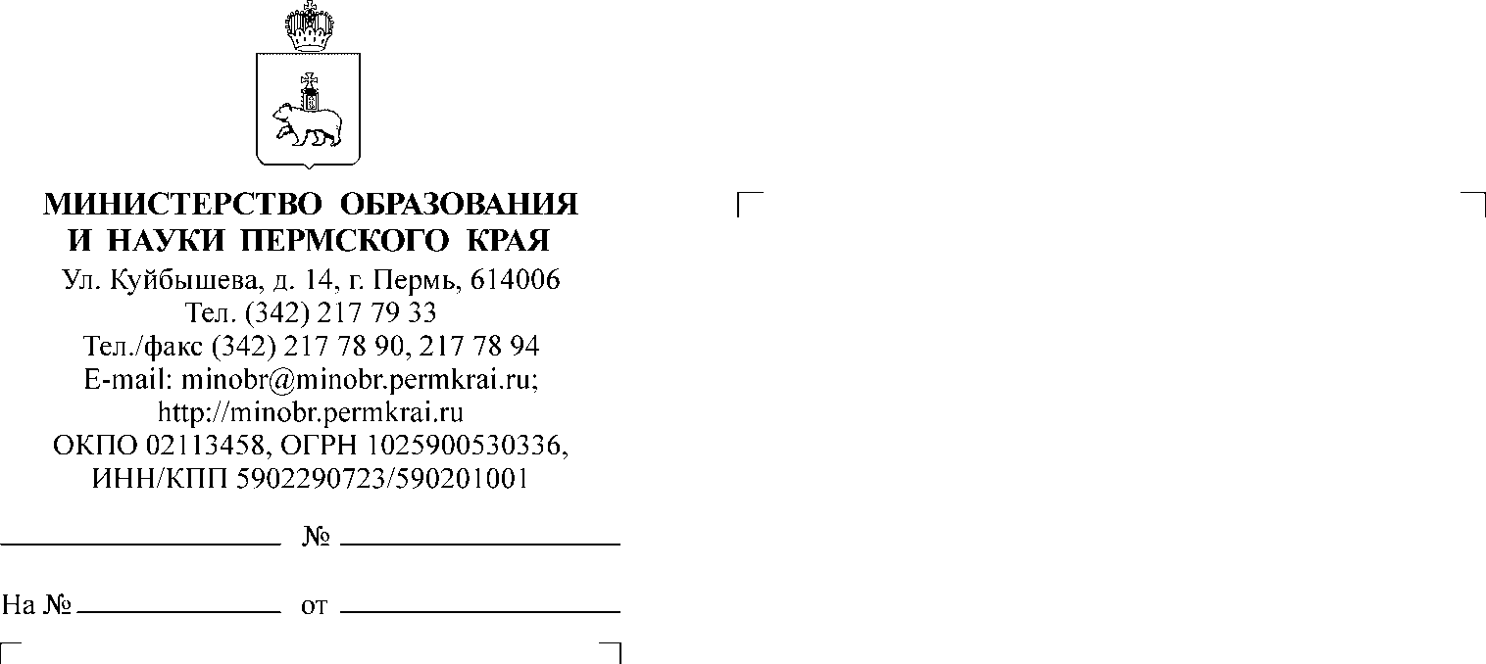
07.12.2017
СЭД-26-01-35-2223
О размере денежных норм

Руководителям органов управления образованием муниципальных районов (городских округов)

Уважаемые коллеги!

В соответствии с принятым решением об увеличении расходов на питание обучающихся детей из многодетных малоимущих и малоимущих семей
с 1 января 2018 года на 15 % с последующей ежегодной индексацией
с 1 января с учетом размера, устанавливаемого законом Пермского края
о бюджете на очередной финансовый год, сообщаем, что размеры выплат
по мерам социальной поддержки обучающихся из многодетных малоимущих
и малоимущих семей в соответствии с Законом Пермской области
от 9 сентября 1996 года № 533-83 «О социальных гарантиях и мерах социальной поддержки семьи, материнства, отцовства и детства в Пермском крае»
с 1 января 2018 года составляют:
- на питание для обучающихся:
на 1 ступени обучения – 67,78 руб.;
на 2,3 ступенях обучения – 75,98 руб.
Просим довести данную информацию до сведения руководителей общеобразовательных учреждений.
Заместитель министра О.В. Шабурова

Н.А. Провкова
217 67 68

